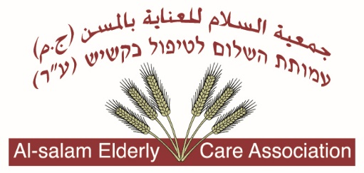

إعلان

تعلن جمعية السلام وبالتعاون مع المجلس المحلي بعينه نجيدات ووزارة الرفاه الاجتماعي, عن حاجتها لوظيفة ام/اب حاره داعمه للمسنين بنسبة 50 % لبرنامج الحي الداعم للمسنين .
على المتقدم للوظيفة أن يكون :
1) حاصل على شهادة بجروت.
2) لديه رخصة سياقه ووسيلة نقل.
3) تجربة في العمل مع المسنين.
4) تجربة عمل مع الجمهور.
معلومات إضافية عن عمل اب/ام الحي الداعم يمكن الاتصال بمكتب الخدمات الاجتماعية في المجلس المحلي.
يرجى إرسال الطلبات على فاكس 6748619 أو على الايميل info@ mosen.org.il أو في مكاتب الجمعية في المركز اليومي في سخنين.
اخر موعد لتقديم الطلبات 25/12/2018

باحترام
رئيس إدارة الجمعية
محمد قسوم

